MỤC LỤC
MỤC LỤC 1
I. SƠ ĐỒ TỔNG QUÁT 4
II. ĐỒ BẢO HỘ 5
III. DỤNG CỤ CẦM TAY 7
IV. MÁY MÓC THIẾT BỊ 12
V. VẬT LIỆU VÀ LINH KIỆN 14
VI. THUẬT NGỮ KỸ THUẬT VÀ LỖI HÀN 19
VII. CẦU THANG VÀ CẤU KIỆN 23
THAM KHẢO 27
THÔNG TIN CẦN NHỚ
1. Tên công ty:
修楽工業株式会社
しゅうらくこうぎょうかぶしきがいしゃ
SHURAKU CO.,LTD
Công ty Cổ phần Công nghiệp Shuraku
2. Địa chỉ công ty:
大阪府堺市南区三原台2-7-2-2
おおさかふ さかいし みなみく みはらだい 2-7-2-2
Số 2-7-2-2, Mihara-dai, Quận Minami, Thành phố Sakai, Tỉnh Osaka.
3. Tên nghiệp đoàn:
コ・クリエーション協同組合
コ・クリエーションきょうどうくみあい
CO・CREATION KYODO KUMIAI
Nghiệp đoàn Hợp tác Co-Creation
4. Địa chỉ nghiệp đoàn:
三重県四日市市小古曽 3-2-9
〒510-0958 MIE-KEN, YOKKAICHI-SHI, OGOSO 3-2-9
3-2-9 Ogoso, thành phố Yokkaichi, tỉnh Mie
Mã bưu điện: 510-0958
5. Nghề nghiệp:
溶接 (半自動溶接作業)
ようせつ (はんじどうようせつさぎょう)
Hàn (Hàn bán tự động)
6. Tên giám đốc:
久木田 修
くきた おさむ
KUKITA OSAMU

保護具の図解
ほごぐ の ずかい

I. SƠ ĐỒ TỔNG QUÁT
自動遮光面
じどう しゃこうめん
Mũ hàn tự động

防塵マスク
ぼうじん マスク
Mặt nạ chống bụi

保護メガネ
ほご メガネ
Kính bảo hộ

工具ベルト
こうぐベルト
Đai đeo dụng cụ

腰袋
こしぶくろ
Túi đựng đồ nghề
đeo ở hông

作業着
さぎょうぎ
Quần áo bảo hộ

革エプロン
かわ エプロン
Tạp dề da

革手袋
かわ てぶくろ
Găng tay da

安全靴
あんぜんぐつ
Giày bảo hộ

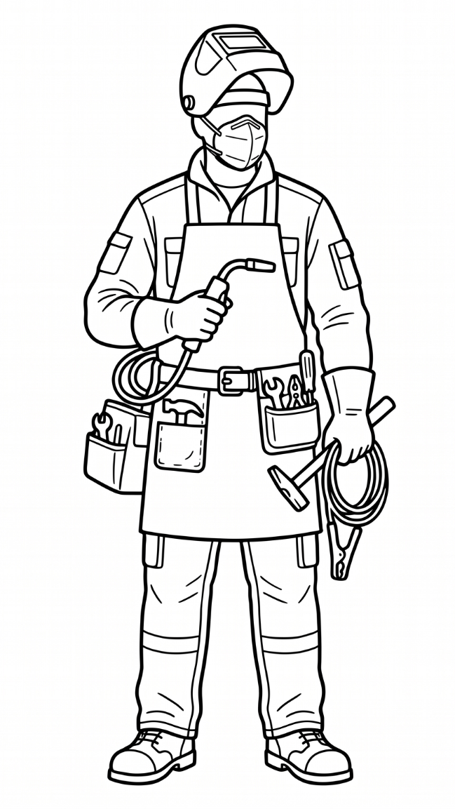
長袖作業着
ながそで さぎょうぎ
Quần áo bảo hộ dài tay

保護具
ほごぐ

II. ĐỒ BẢO HỘ
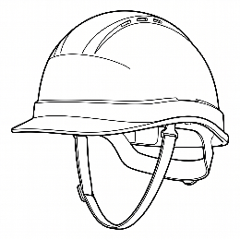  ヘルメット  Nón bảo hộ | 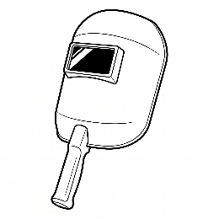  手持ち面  てもちめん  Mặt nạ hàn  cầm tay | 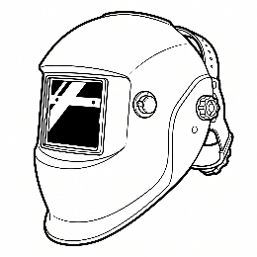  かぶり面  かぶりめん  Mặt nạ hàn đội đầu (trùm mặt)
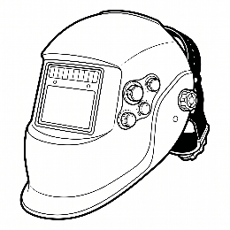  自動遮光面  じどうしゃ  こうめん  Mặt nạ hàn điện tử (tự đổi màu) | 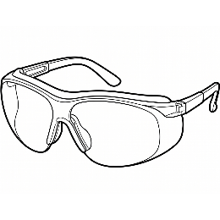  保護メガネ  ほご  メガネ  Kính bảo hộ  cơ bản | 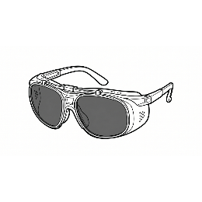  溶接用メガネ  ようせつよう  メガネ  Kính chuyên dụng cho thợ hàn
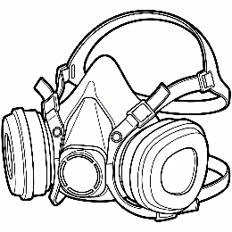  防塵マスク  ぼうじん マスク  Mặt nạ chống bụi, phòng độc | 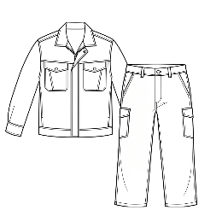  作業着  さぎょうぎ  Quần áo bảo hộ (nói chung) | 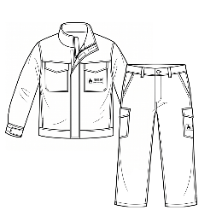  防炎服  ぼうえんふく  Quần áo  chống cháy
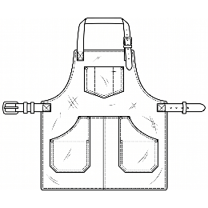  革エプロン  かわ エプロン  Tạp dề da | 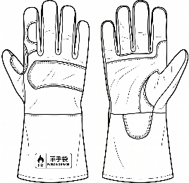  革手袋  かわ てぶくろ  Găng tay da | 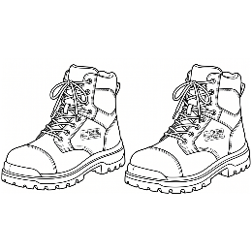  安全靴  あんぜんぐつ  Giày bảo hộ
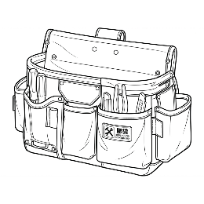  こしぶくろ  Túi đựng đồ nghề | 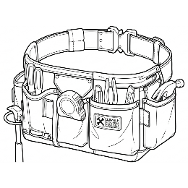  こうぐベルト  Đai đeo dụng cụ | イヤーマフ  Chụp tai  耳栓  みみせん  Nút nhét tai
工具
こうぐ

III. DỤNG CỤ CẦM TAY
Minh họa | Kanji | Nghĩa
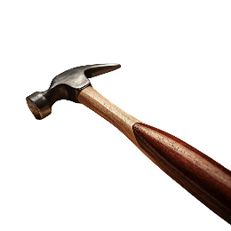 | 金槌  かなづち  Hoặc  ハンマー | Búa sắt
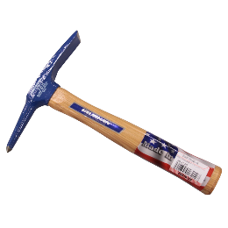 | チッピングハンマー | Búa gõ xỉ hàn
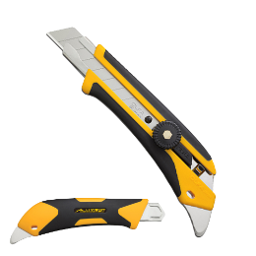 | カッター | Dao cắt, rọc giấy
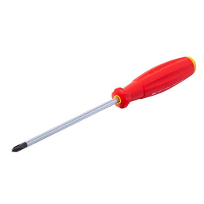 | プラスドライバー | Tua vít ba ke  (+)
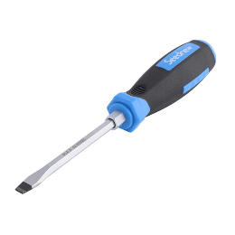 | マイナスドライバー | Tua vít đầu dẹt  (-)
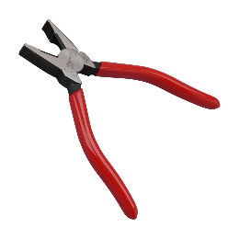 | ペンチ | Kìm cầm tay
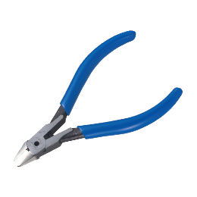 | ニッパー | Kìm cắt
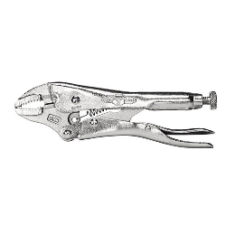 | バイスグリップ | Kìm bấm chết  (kẹp phôi)
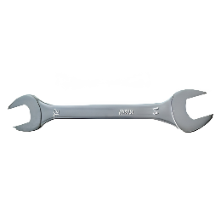 | スパナ | Cờ lê
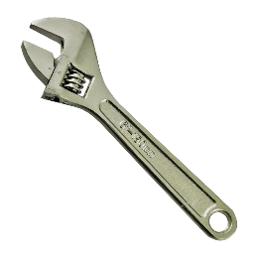 | レンチ | Mỏ lết
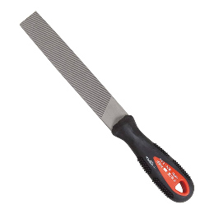 | ヤスリ | Cái dũa
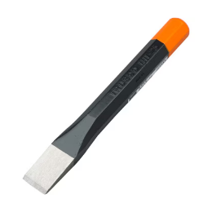 | タガネ | Cái đục
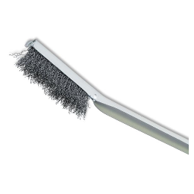 | ワイヤーブラシ | Bàn chải sắt
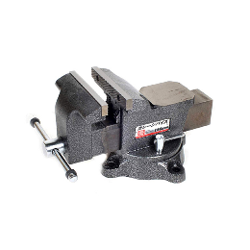 | 万力  まんりき | Ê tô  (bàn kẹp)
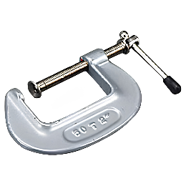 | クランプ | Kẹp chữ C  (kẹp cố định)
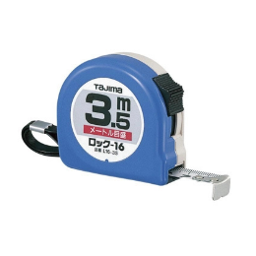 | 巻尺  まきじゃく  メジャー | Thước cuộn
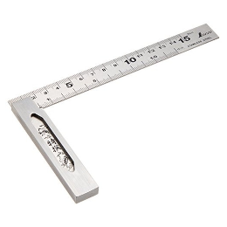 | 直角定規  ちょっかくじょうぎ  Hoặc  スコヤ | Thước vuông góc  (eke)
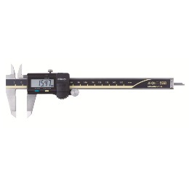 | ノギス | Thước kẹp
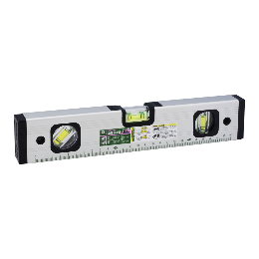 | 水平器  すいへいき | Thước bọt nước  (nivo)
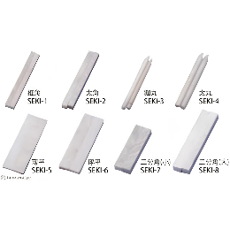 | 石筆  せきひつ  Size:  せき-1  …  せき-8 | Phấn đá
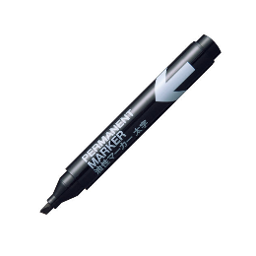 | マーカー | Bút vạch dấu
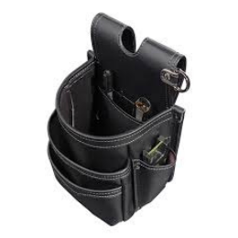 | 腰袋  こしぶくろ | Túi đựng đồ nghề đeo hông

機械設備
きかいせつび

IV. MÁY MÓC THIẾT BỊ
Hình | Kanji | Nghĩa
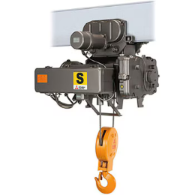 | 天井クレーン (2.8t)  てんじょう クレーン | Cầu trục  (tải 2.8 tấn)
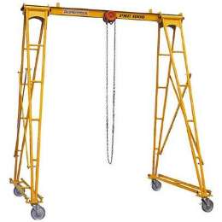 | 門型クレーン (2.8t)  もんがた クレーン | Cổng trục  (tải 2.8 tấn)
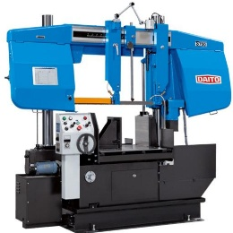 | ノコ盤  のこばん | Máy cưa phôi  (cưa vòng)
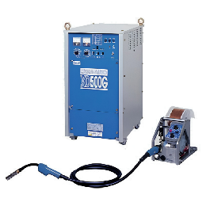 | ガウジング  (500) | Máy khoét rãnh / thổi than  (500A)
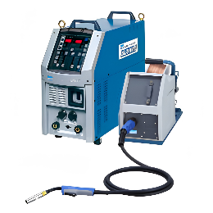 | 半自動溶接機 (350)  はんじどう ようせつき | Máy hàn bán tự động  (350A)
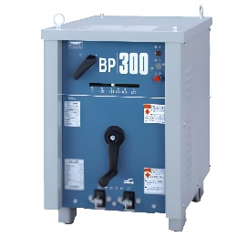 | アーク溶接機 (300)  アーク ようせつき | Máy hàn hồ quang / que  (300A)
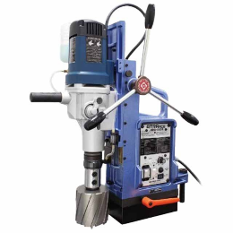 | アトラエース | Máy khoan từ
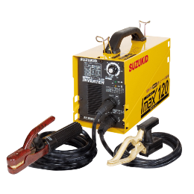 | 溶接機  ようせつき | Máy hàn  (nói chung)
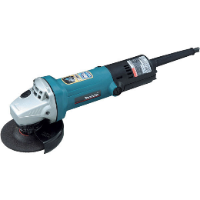 | グラインダー | Máy mài cầm tay
材料・部品
ざいりょ・うぶひん

V. VẬT LIỆU VÀ LINH KIỆN
Hình | Kanji | Nghĩa
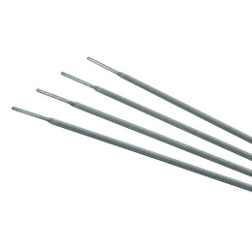 | 溶接棒  ようせつぼう | Que hàn
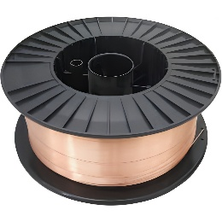 | 溶接ワイヤ  ようせつ ワイヤ | Dây hàn cuộn
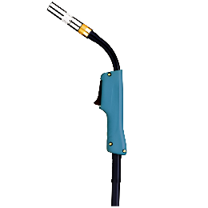 | トーチ | Mỏ hàn / súng hàn
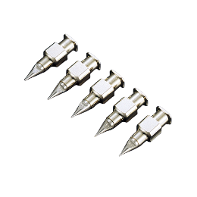 | ノズル | Chụp khí / mỏ phun
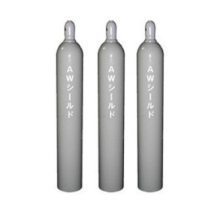 | シールド ガス | Khí bảo vệ
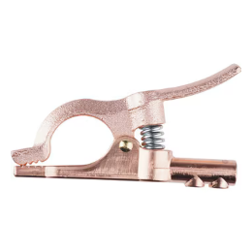 | アースクリップ | Kẹp mát (nối đất)
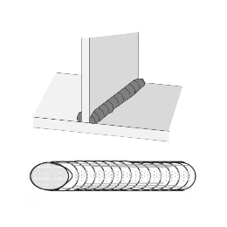 | 母材  ぼざい | Phôi hàn / vật liệu gốc
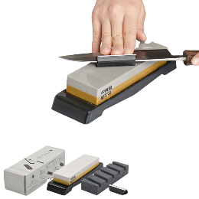 | 砥石  といし | Đá mài
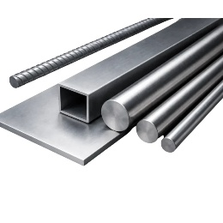 | 鉄  てつ | Sắt
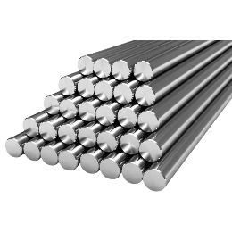 | 鋼  はがね  Hoặc  スチール | Thép
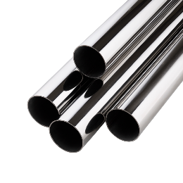 | ステンレス | Inox  (Thép không gỉ)
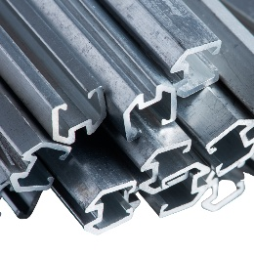 | アルミ | Nhôm
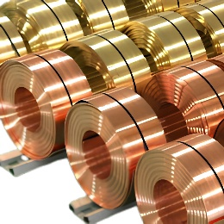 | 銅  どう | Đồng
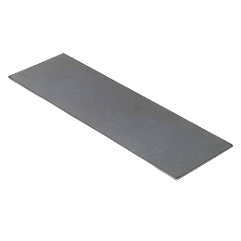 | 鉄板  てっぱん | Sắt tấm / Thép tấm
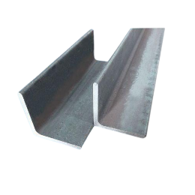 | アングル | Thép góc  (Thép hình V)
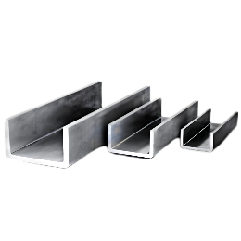 | チャンネル | Thép chữ U  (Thép hình U)
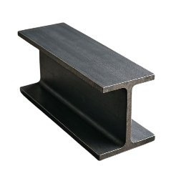 | H鋼  エイチこう | Thép chữ H
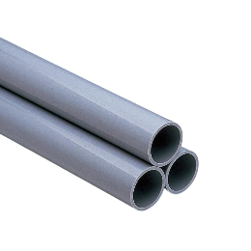 | パイプ | Thép ống / Ống sắt
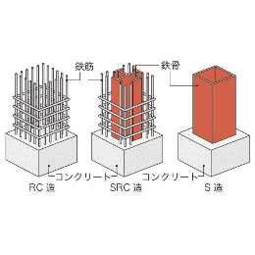 | 鉄骨  てっこつ | Kết cấu thép  (khung sắt)
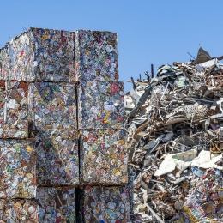 | スクラップ | Sắt vụn / Phôi thừa

専門用語・欠陥
せんもんようご ・ けっかん

VI. THUẬT NGỮ KỸ THUẬT VÀ LỖI HÀN
Hình | Kanji | Nghĩa
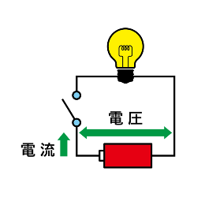 | 電流  でんりゅう | Dòng điện (Ampe)
 | 電圧  でんあつ | Điện áp  (Vôn)
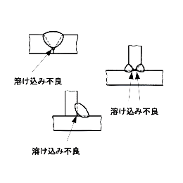 | 溶け込み  とけこみ | Độ ngấu  (độ xuyên thấu)
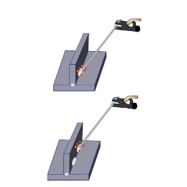 | 仮付け  かりづけ | Hàn đính / hàn gá
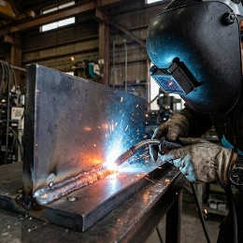 | 本接  ほんせつ | Hàn chính thức
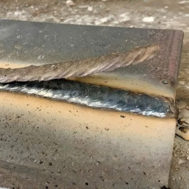 | スラグ | Xỉ hàn
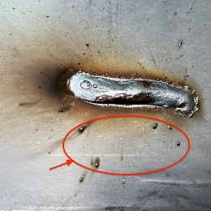 | スパッタ | Vảy hàn /  tia lửa hàn bắn tóe
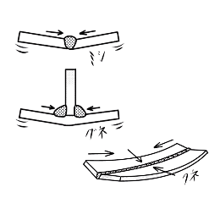 | 歪み  ひずみ | Biến dạng /  cong vênh
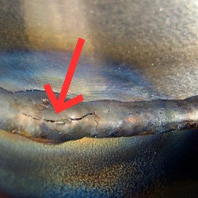 | ひび割れ  ひびわれ  Hoặc  (クラック) | Vết nứt
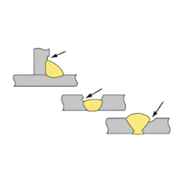 | アンダーカット | Cháy chân  (Undercut)
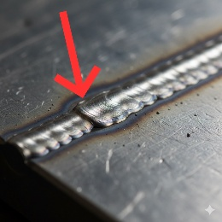 | オーバーラップ | Chảy tràn  (Overlap)
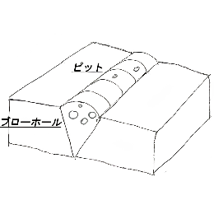 | ブローホール | Rỗ khí  (lỗ hổng bên trong)
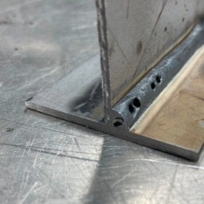 | ピット | Rỗ bề mặt  (lỗ nhỏ bề mặt)
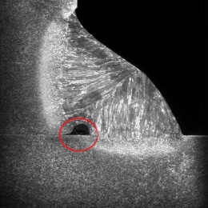 | 融合不良  ゆうごうふりょう | Hàn không ngấu / không thấu
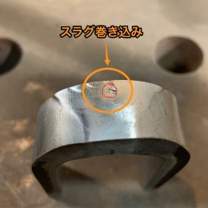 | スラグ巻き込み  スラグまきこみ | Lẫn xỉ  (Xỉ bị kẹt bên trong)
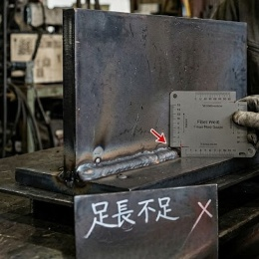 | 足長不足  そくちょうふそく | Thiếu chiều dài chân  (hàn góc)
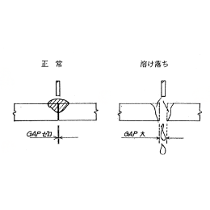 | 溶け落ち  とけおち | Thủng mối hàn

加工製品 - 階段・部材
かこうせいひん - かいだん・ぶざい

VII. CẦU THANG VÀ CẤU KIỆN
Hình | Kanji | Nghĩa
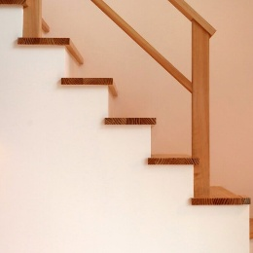 | 階段  かいだん | Cầu thang
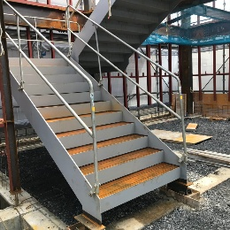 | 鉄骨階段  てっこつ かいだん | Cầu thang sắt / thép
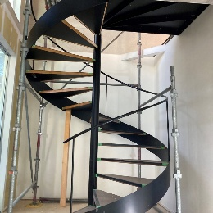 | らせん階段  らせん かいだん | Cầu thang xoắn ốc
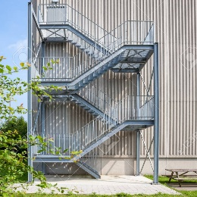 | 非常階段  ひじょう かいだん | Cầu thang thoát hiểm
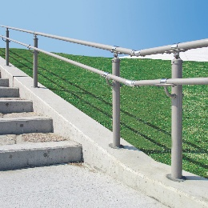 | 手摺 / 手すり  てすり | Tay vịn / Lan can
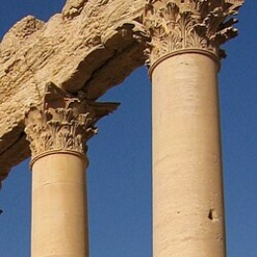 | 支柱  しちゅう | Cột trụ /  Trụ lan can
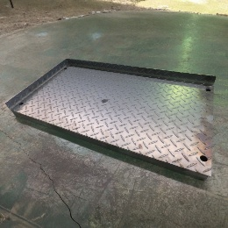 | 踏板 / 踏み板  ふみいた | Tấm bậc  (mặt bước lên)
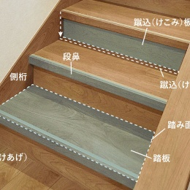 | 段板  だんば | Bậc thang  (Mặt bậc)
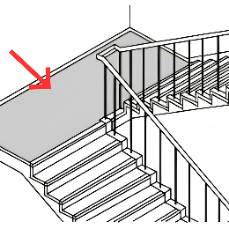 | 踊り場  おどりば | Chiếu nghỉ
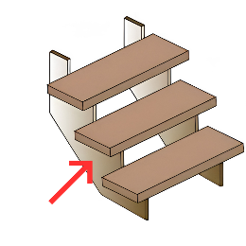 | ささら桁  ささらげた | Dầm thang /  Bản thang  (hai bên)
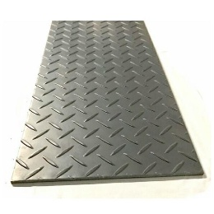 | チェッカープレート | Tấm sàn gân  (chống trượt)
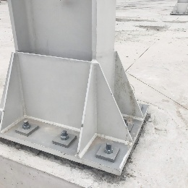 | ベースプレート | Bản mã / Đế cột
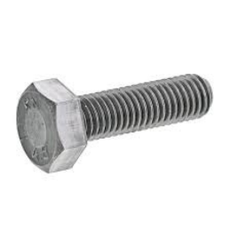 | ボルト | Bu lông
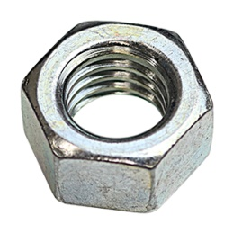 | ナット | Đai ốc  (Con tán)
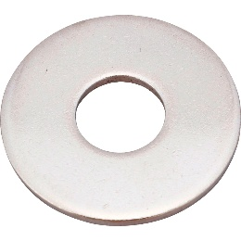 | ワッシャー | Vòng đệm  (Lông đền)
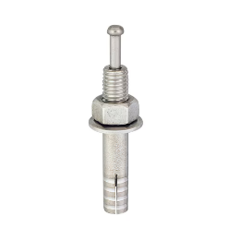 | アンカー | Neo / Tắc kê  (cố định xuống sàn)
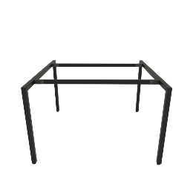 | 枠  わく | Khung
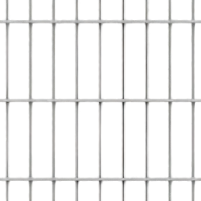 | 格子  こうし | Song sắt / Nan sắt

THAM KHẢO
Từ gốc | Cách đọc | Nghĩa
ミリ (mm) | ミリ | Mi-li-mét
センチ (cm) | センチ | Xen-ti-mét
メートル (m) | メートル | Mét
厚み (t) | あつみ | Độ dày (ký hiệu t)
直径 (Φ) | ちょっけい | Đường kính (ký hiệu Phi)
アンペア (A) | アンペア | Ampe
ボルト (V) | ボルト | Vôn (Điện áp)
キロ (kg) | キロ | Ki-lô-gam
トン (t) | トン | Tấn
角度 ( ° ) | かくど | Góc / Độ góc
台 | だい | Chiếc / Cái
個 | こ | Cái / Cục
枚 | まい | Tấm / Lá
本 | ほん | Thanh / Cây
組 | くみ | Bộ / Cặp
Phiên bản Online của tài liệu:
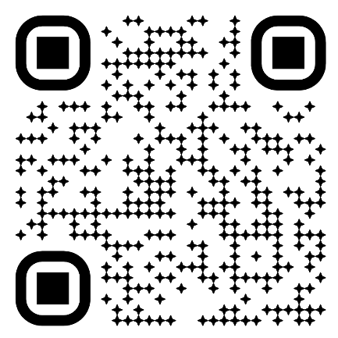
Cập nhật lần cuối: 07/06/2026
著者（ちょしゃ）：
ズオン・タイン・タン
編集協力（へんしゅうきょうりょく）：
Gemini Pro 3.1

